14. Juni 2024
Medieninfo
Neuer, schöner, funktionaler
Die neuen Websites von MPG&E

Bordesholm – Bei MPG&E heißt es: endlich Juni. Denn ab sofort sind die neuen Websites der norddeutschen Kontaktlinsenspezialisten online. Ob am Computer, Handy oder Tablet – die neuen Seiten bieten ein modernes Design, praktische neue Funktionen und eine intuitive Bedienung. Davon können sich Augenoptiker, Augenärzte und Endverbraucher ab sofort auf mpge.de und klx.de überzeugen.
MPG&E-Geschäftsführer Fabian Hasert freut sich über die neuen Websites und sieht viele Vorteile für Kontaktlinsenexperten und ihre Kunden und Patienten: „Wir sind sehr glücklich, dass wir uns mit unseren neuen Websites jetzt auch im Internet als das moderne, serviceorientierte Unternehmen präsentieren, das wir seit jeher sind. Wir haben uns bei der Entwicklung der Seiten neben dem frischen Design und der intuitiven Bedienung vor allem auf zwei Dinge konzentriert: informative Inhalte und praktische Funktionen mit Mehrwert – und zwar jeweils für Augenoptikprofis und Endverbraucher.“
Alles neu auf mpge.de
Unter der bekannten Adresse mpge.de finden sich gleich drei von Grund auf neu entwickelte Bereiche:
› Startpunkt für die Besucher von mpge.de ist die neue Endverbraucher-Website. Diese liefert Kontaktlinsenträgern und
-Interessierten vielfältige redaktionelle Artikel rund um Kontaktlinsen, in denen Vorteile, Vorurteile, Tipps und Tricks thematisiert werden. Außerdem finden sich hier Info-Artikel zu Themen wie Orthokeratologie, Myopie-Management und Sehschwächen, inklusive eines Vergleichs der verschiedenen Korrekturmöglichkeiten. Ab Ende Juni können Besucher außerdem direkt auf mpge.de einen Kontaktlinsenexperten in ihrer Nähe suchen. Dank der Filtermöglichkeiten lassen sich gezielt Spezialisten für die eigenen Bedürfnisse finden, beispielsweise für Orthokeratologie oder Myopie-Management.
› Der ebenfalls neue Professionals-Bereich richtet sich dagegen ausschließlich an Kontaktlinsenprofis. Hier finden sie aktuelle News, Infos zu allen MPG&E-Services sowie viele hilfreiche Materialien zum Download, wie Kataloge, Marketing-Materialien, Seminarunterlagen, Software, Formulare, Anpasshilfen und mehr. Außerdem können Kunden und Nichtkunden die vielen verschiedenen MPG&E-Seminare ab sofort mit wenigen Klicks bequem online buchen.
› Das Herzstück von mpge.de ist der komplett neu entwickelte und neu gestaltete Onlineshop. Hier können Kontaktlinsenexperten sich mit ihren gewohnten Login-Daten einloggen und dann nicht nur in modernerer Gestaltung als bisher bestellen, sondern auch deutlich einfacher und schneller. Zu den zahlreichen neuen Funktionen zählen eine Verfügbarkeitsanzeige, Merklisten sowie auf Wunsch auch die Anzeige individueller Preise. Außerdem lassen sich im Shop auch Home-delivery und Abos einrichten und verwalten, um Kunden oder Patienten ihre Produkte bequem nach Hause liefern zu lassen.
Wieder da: klx.de – mit weniger Gebühren und mehr Service
› Nach längerer Pause ist auch das Nachbestellportal Kontaktlinsen express (KLX) wieder gestartet – ebenfalls in komplett neuem Design. Auf KLX können Anpasser ihren eigenen Endverbraucher-Shop betreiben, in dem ihre Kunden oder Patienten die für sie ausgewählten Produkte nachbestellen können. Erstmals können Kontaktlinsenexperten auf KLX jetzt auch Abos anlegen, um Produkte regelmäßig zusenden zu lassen. Um KLX noch attraktiver für Augenoptiker und Augenärzte zu machen, berechnet MPG&E ihnen ab sofort keine Transaktionskosten mehr für die KLX-Bestellungen ihrer Kunden oder Patienten.

Pressebild
Bildunterschrift: Modern, intuitiv und hilfreich: die neuen Websites von MPG&E.

Pressebild

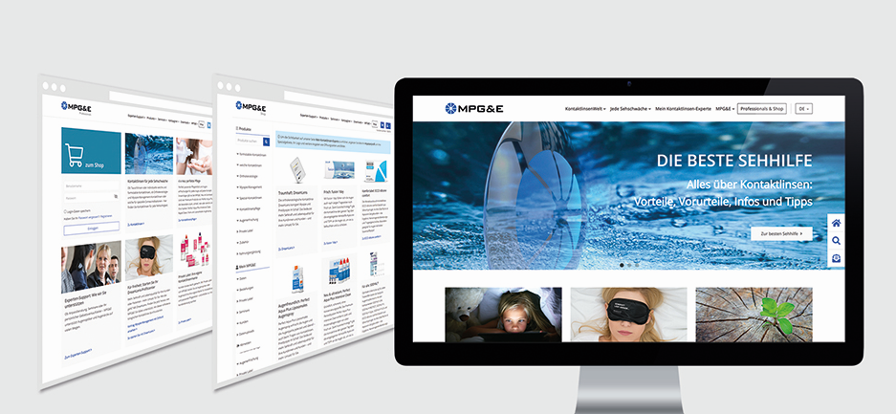
Pressekontakt
PR-Team MPG&E  c/o ACIES Kommunikation  Axel Ludwig  Bülowstr. 66, 10783 Berlin | Tel.: +49 (30) 23 63 67 - 23  Mobil: +49 (172) 720 96 17  E-Mail: mpge@acies.de

